Crear un proyecto Maven:

Primera parte:

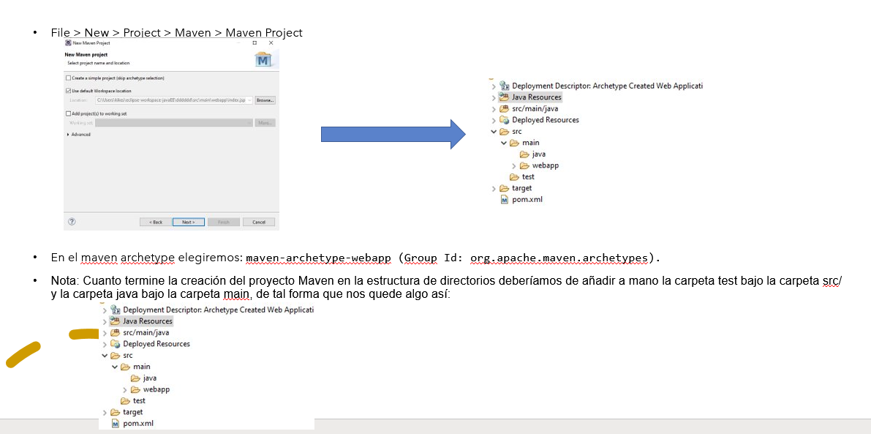

Segunda pate:

Dentro del archive pom.xml, debemos de pegar al dependencia de maven:

<!-- https://mvnrepository.com/artifact/javax.servlet/javax.servlet-api -->

<dependency>

<groupId>javax.servlet</groupId>

<artifactId>javax.servlet-api</artifactId>

<version>3.1.0</version>

<scope>provided</scope>

</dependency>

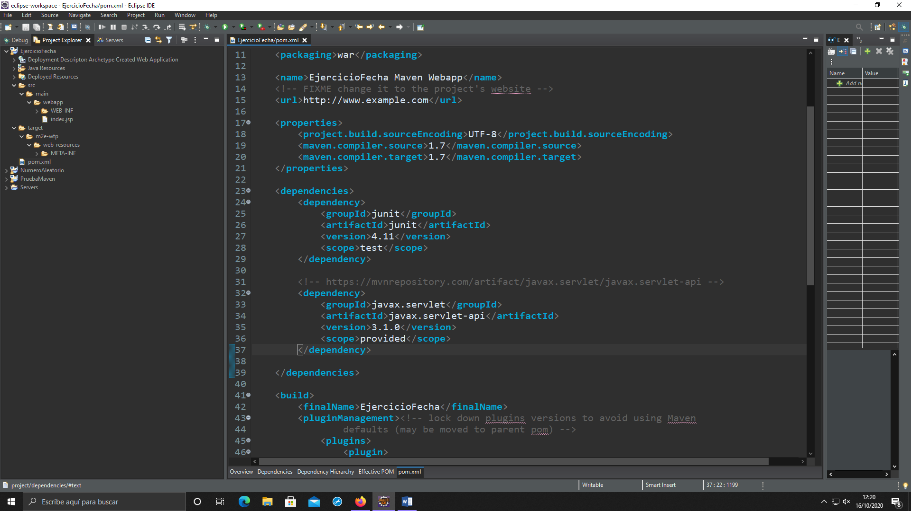

Tercera Parte:

Dentro de la carpeta src>main, creamos una carpeta con el nombre java.

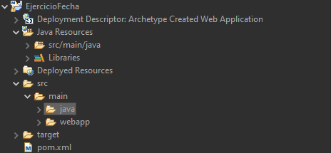

Cuarta Parte:

Dentro de la carpeta java creamos un Maven proyect: donde le ponemos un nombre de package (el nombre da igual) y un id que llamaremos Controler.

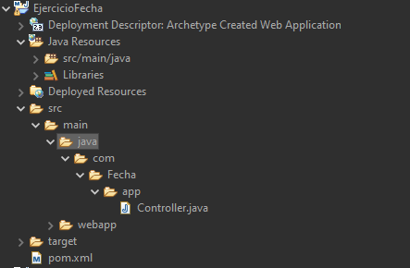

Quinta Parte:

Eliminamos lo que esta señalado del archivo web.xml dentro de la carpeta webapp.

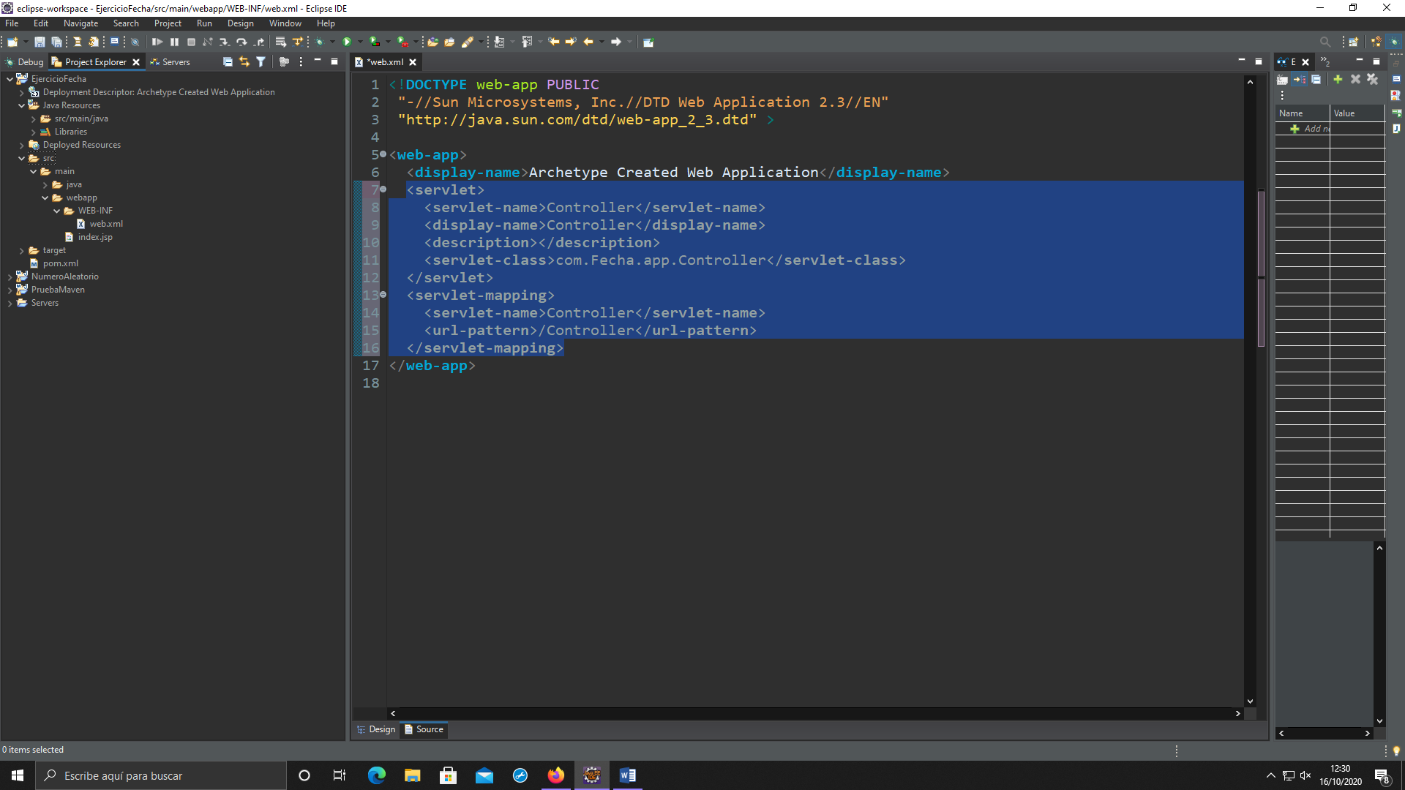

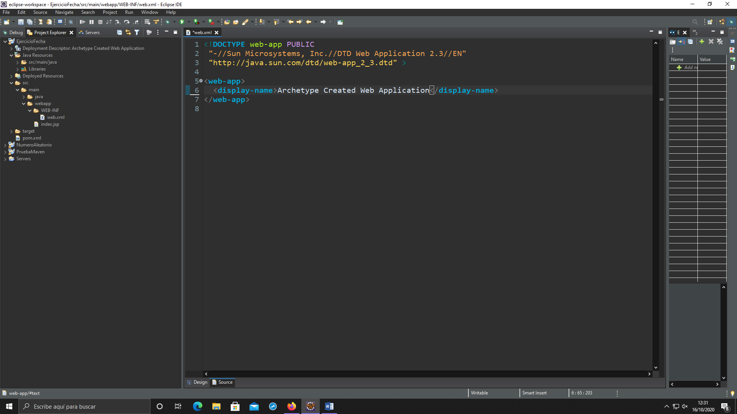

Sexta Parte

Dentro del elemento index.jsp realizamos todo el html que nos pide el ejercicio.

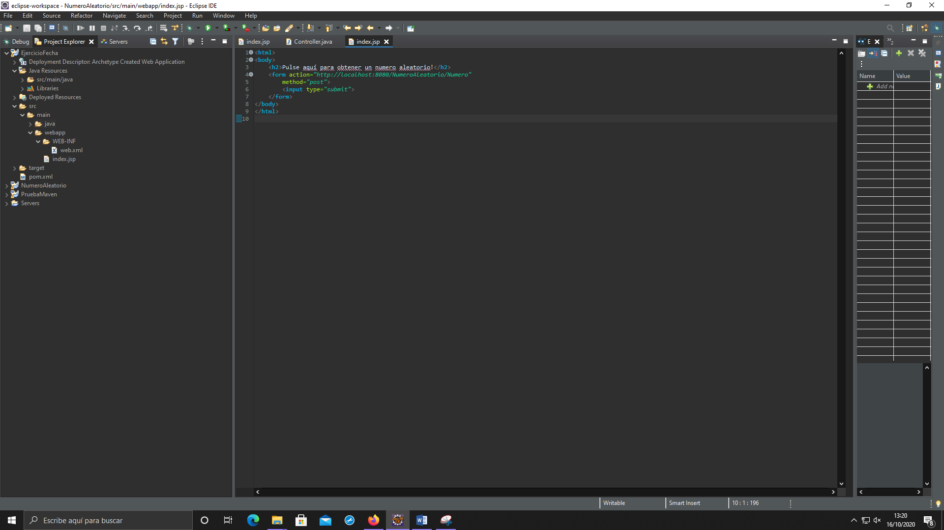

Septima Parte:

Gestionar el Controler de tal forma que la visualizacion se la que pide el ejercicio:

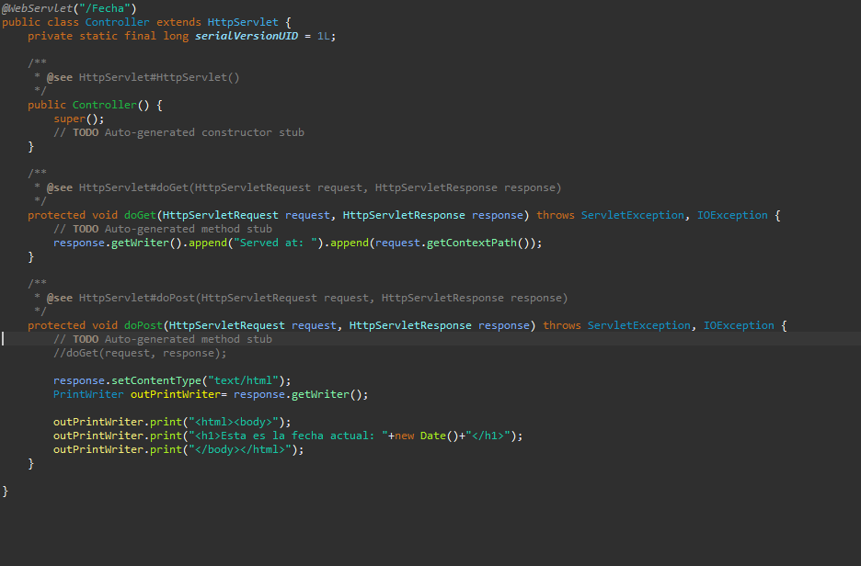

IMPORTANTE: el *@WebServlet*("/Fecha") tiene que corresponder con el nombre que le des al action en el form dentro del archivo index.jsp

Octava parte:

Primero le damos a:

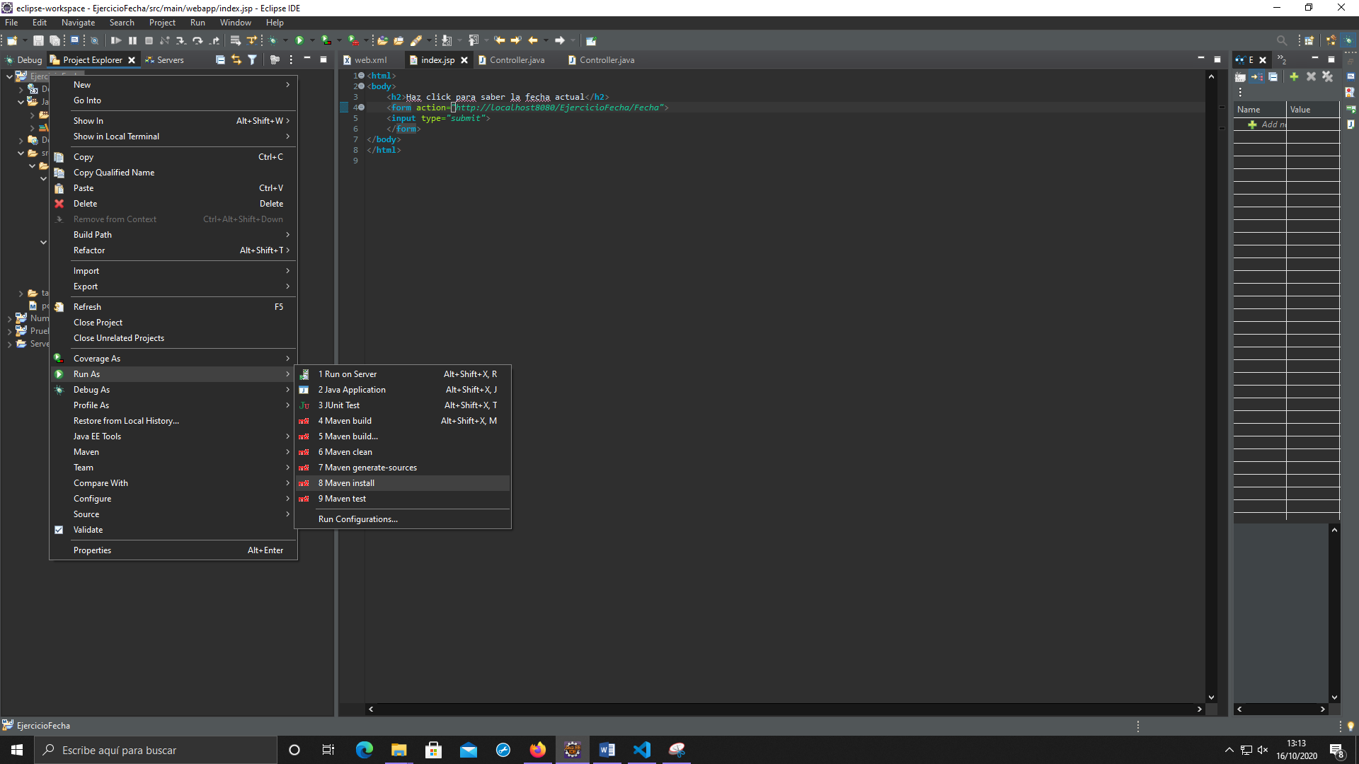

Y después actualizamos el proyecto en el apartado de maven y seleccionamos el proyecto que queremos actualizar:

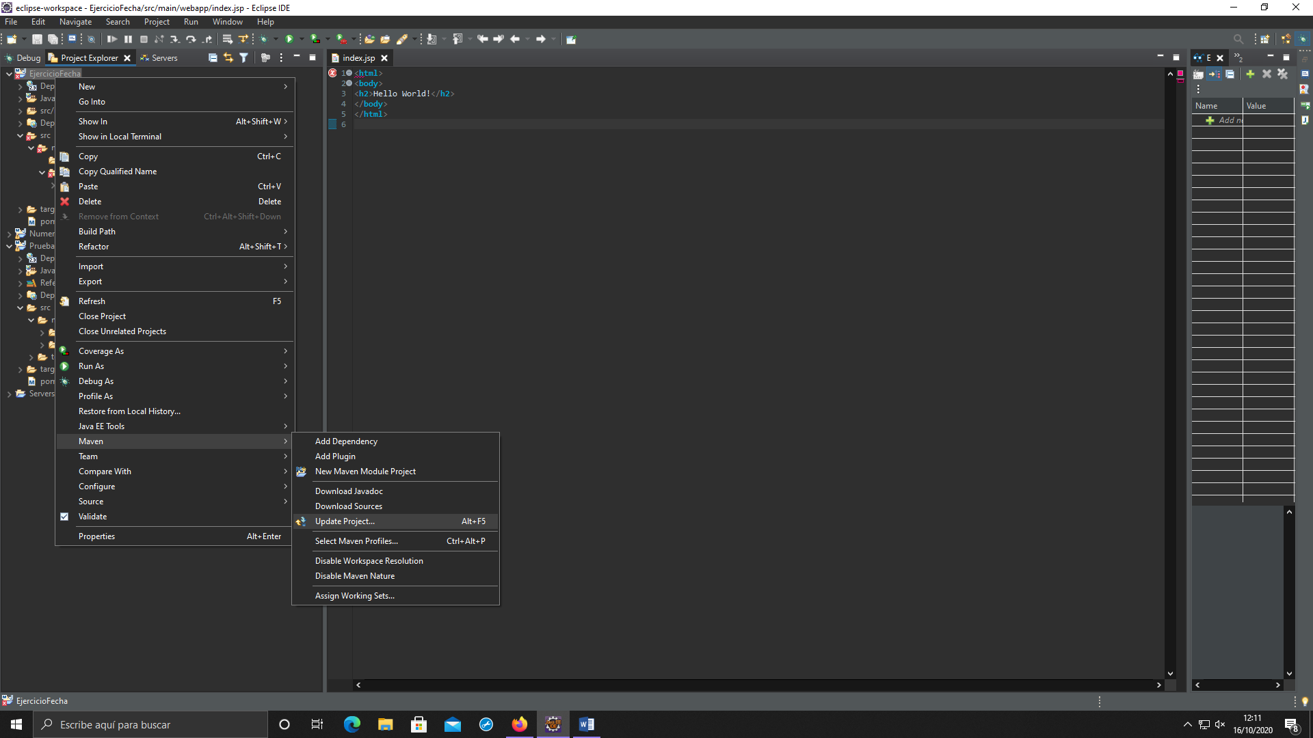

Novema Parte:

Añadimos nuestro proyecto en el tomcast.

